- 管理员
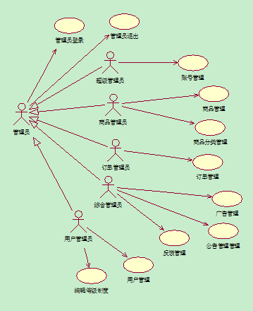
  - 登录
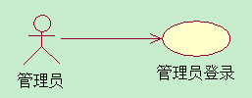

  - 超级管理员
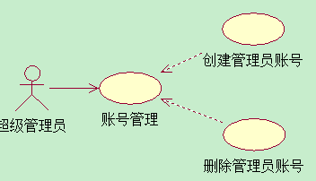
    - 账号管理
      - 创建管理员账号
      - 删除管理员账号
  - 商品管理员
    - 商品管理
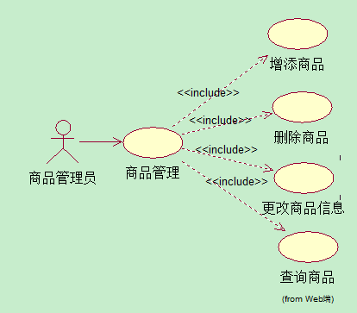
      - 增添商品
      - 删除商品
      - 更改商品信息
      - 查询商品
    - 商品分类管理
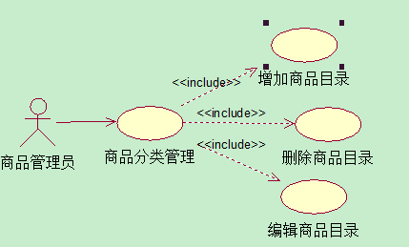
      - 添加商品分类
      - 编辑商品分类
      - 删除商品分类
  - 订单管理员
    - 订单管理
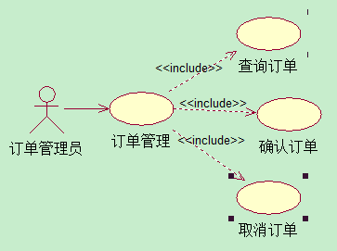
      - 查询订单
      - 确认发货
      - 取消订单
  - 综合管理员
    - 广告管理
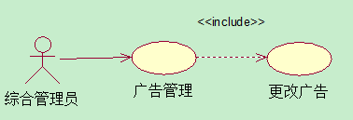
      - 更改广告
    - 公告管理
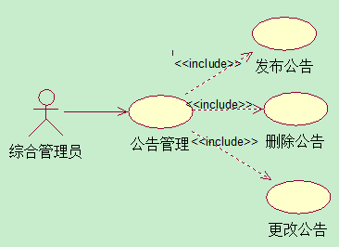
      - 发布公告
      - 删除公告
      - 更改公告
    - 反馈管理
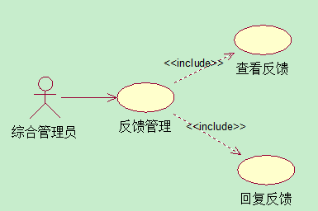
      - 查看反馈
      - 回复反馈
  - 用户管理员
    - 用户管理
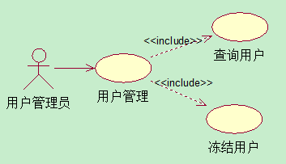
      - 查询用户
      - 冻结用户
    - 编辑等级制度
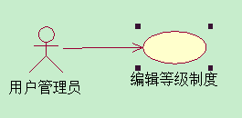
  - 退出
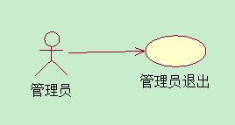

- 用户
  - 用户个人管理
    - 注册
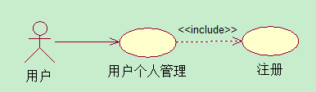
    - 登录
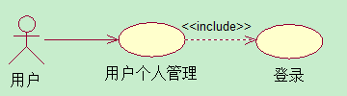
    - 找回密码
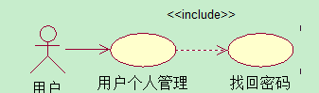
    - 编辑信息
      - 修改密码
      - 修改基本信息
      - 管理收货地址
        - 添加收货地址
        - 删除收货地址
        - 修改收货地址
    - 管理购物车
      - 删除商品
      - 提交订单
    - 管理收藏夹
      - 删除商品
    - 管理订单
      - 查看订单
      - 删除订单
      - 取消订单
      - 确认收货
      - 查看物流
    - 退出
  - 用户购物
    - 查询商品
      - 按照关键词查找
      - 按照分类查找
      - 按照条件查找
    - 收藏商品
    - 查看商品详情
    - 评价商品
    - 加入购物车
